店頭外国為替証拠金取引の概況
（平成23年１月～平成23年12月）

一般社団法人 金融先物取引業協会

各月レポート
平成23年12月概要
平成23年11月概要
平成23年10月概要
平成23年9月概要
平成23年8月概要
平成23年7月概要
平成23年6月概要
平成23年5月概要
平成23年4月概要
平成23年3月概要
平成23年2月概要
平成23年1月概要

この資料は、一般社団法人金融先物取引業協会が、過去に公表した店頭外国為替証拠金取引月次概況を再編集し、収録したものです。
本資料は投資勧誘を目的としたものではありません。

平成23年12月概要
公表日：平成24年1月18日

店頭FX月次速報値（平成23年12月）について
当協会では、平成20年11月より店頭外国為替証拠金取引の月間の取引高及び売建玉・買建玉の月末残高の速報値を参加会員のご協力をいただいて公表しております。平成23年12月は52社からの速報値となっております。
平成23年12月の全通貨ペアの円建て取引金額は、101兆931億円（前月比29.5%減）でした。同じく平成23年12月末の売建玉は6,937億円（前月末比30.7%減）、同買建玉は2兆6,889億円（同21.8％増）でした。所謂「円キャリー額（円売建玉から円買建玉を差し引いたネットの円の売建額）」は、１兆9,863億円（同58.09％増）でした。
平成23年1月～12月の全通貨ペアの円建て取引金額は1,702兆7,478億円（前年同期比19.6％減）でした。
なお、当該52社による平成23年度第2四半期(平成23年7月～9月)の全会員(店頭外国為替証拠金取引の実績のあった会員は73社です。) の取引金額に対する割合は、99.35％、同じく建玉に対する割合は97.20％でした。
おって11月分に１社の参加者より報告数値の修正がありましたので訂正しております（※）。
※バックナンバー2011年11月をご参照ください。

a. 2011年12月
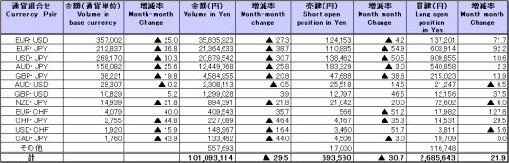
（単位：百万通貨単位、百万円、％）

会員からの報告値の修正により、表aの数値と、上記文章中の数値が異なる場合がございます が、表aの数値が訂正後のものとなります。なお、次表bの数値及びグラフの内容については、訂正前のものとなります。

b. 2011年1月～12月
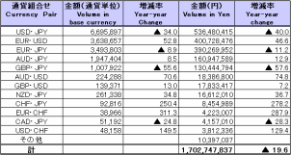
（単位：百万通貨単位、百万円、％）

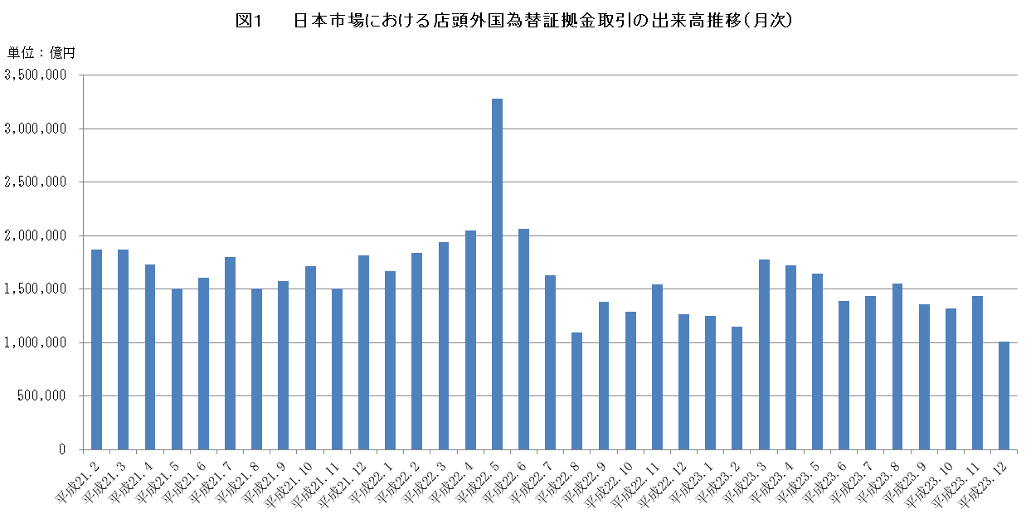

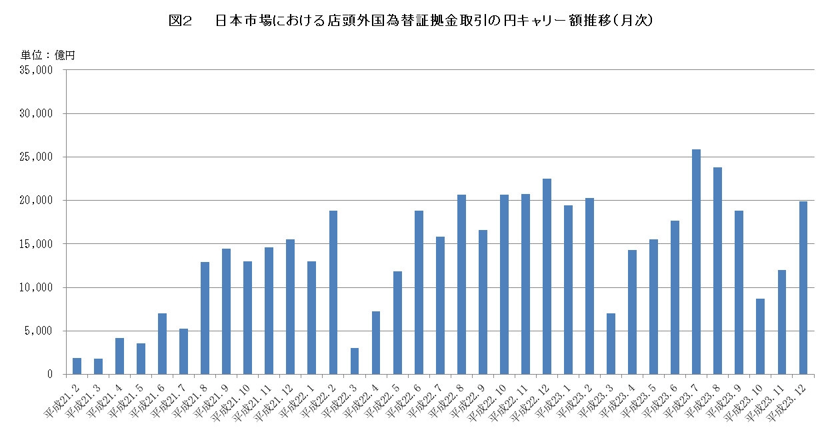

平成23年11月概要
公表日：平成23年12月14日

店頭FX月次速報値（平成23年11月）について
当協会では、平成20年11月より店頭外国為替証拠金取引の月間の取引高及び売建玉・買建玉の月末残高の速報値を参加会員のご協力をいただいて公表しております。平成23年11月は52社からの速報値となっております。
平成23年11月の全通貨ペアの円建て取引金額は、143兆4,704億円（前月比8.9%増）でした。同じく平成23年11月末の売建玉は1兆29億円（前月末比5.9%減）、同買建玉は2兆2,256億円（同16.4％増）でした。所謂「円キャリー額（円売建玉から円買建玉を差し引いたネットの円の売建額）」は、１兆1,989億円（同37.59％増）でした。
平成23年1月～11月の全通貨ペアの円建て取引金額は1,601兆6,947億円（前年同期比19.5％減）でした。
なお、当該52社による平成23年度第2四半期(平成23年7月～9月)の全会員(店頭外国為替証拠金取引の実績のあった会員は73社です。) の取引金額に対する割合は、99.34％、同じく建玉に対する割合は97.11％でした。

a. 2011年11月
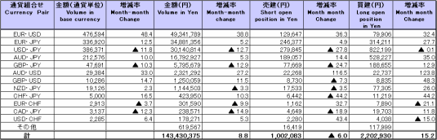
（単位：百万通貨単位、百万円、％）

会員からの報告値の修正により、表aの数値と、上記文章中の数値が異なる場合がございます が、表aの数値が訂正後のものとなります。なお、次表bの数値及びグラフの内容については、訂正前のものとなります。
b. 2011年1月～11月
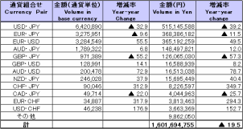
（単位：百万通貨単位、百万円、％）

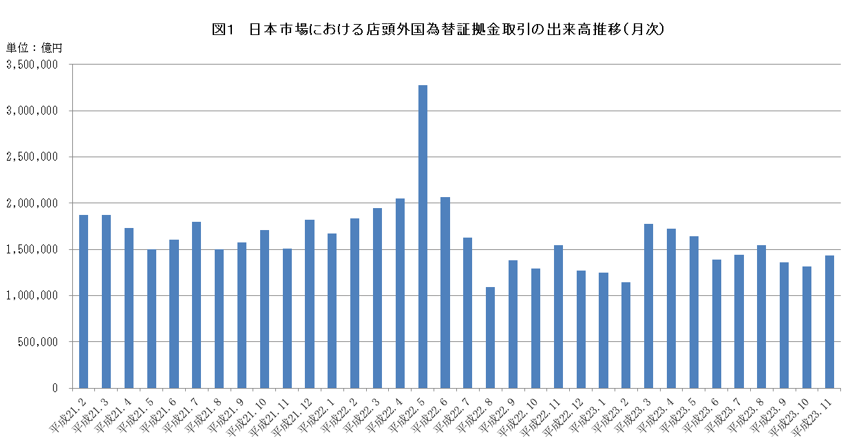

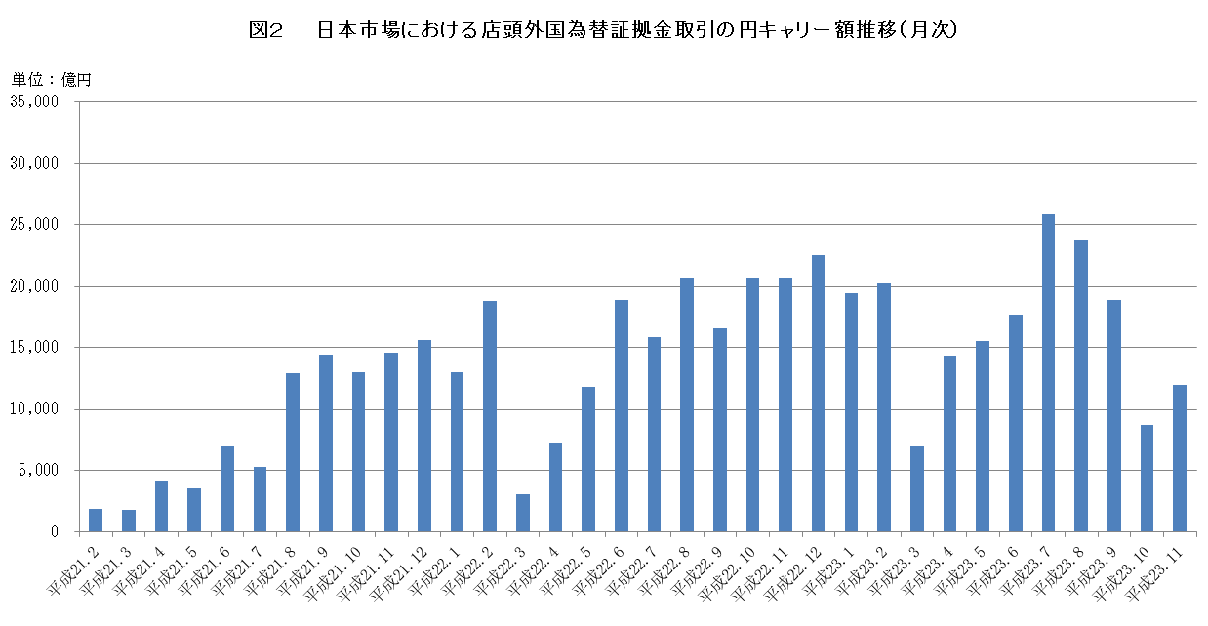

平成23年10月概要
公表日：平成23年11月15日

店頭FX月次速報値（平成23年10月）について
当協会では、平成20年11月より店頭外国為替証拠金取引の月間の取引高及び売建玉・買建玉の月末残高の速報値を参加会員のご協力をいただいて公表しております。平成23年10月は53社からの速報値となっております。
平成23年10月の全通貨ペアの円建て取引金額は、131兆7,446億円（前月比2.9%減）でした。同じく平成23年10月末の売建玉は1兆661億円（前月末比65%増）、同買建玉は1兆9,115億円（同25.1％減）でした。所謂「円キャリー額（円売建玉から円買建玉を差し引いたネットの円の売建額）」は、8,713億円（同53.74％減）でした。
平成23年1月～10月の全通貨ペアの円建て取引金額は1,458兆2,243億円（前年同期比20.5％減）でした。
なお、当該53社による平成23年度第2四半期(平成23年7月～9月)の全会員(店頭外国為替証拠金取引の実績のあった会員は73社です。) の取引金額に対する割合は、99.34％、同じく建玉に対する割合は97.05％でした。

a. 2011年10月
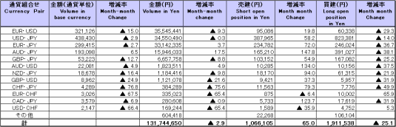
（単位：百万通貨単位、百万円、％）

b. 2011年1月～10月
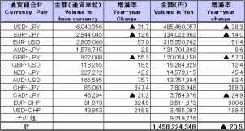
（単位：百万通貨単位、百万円、％）

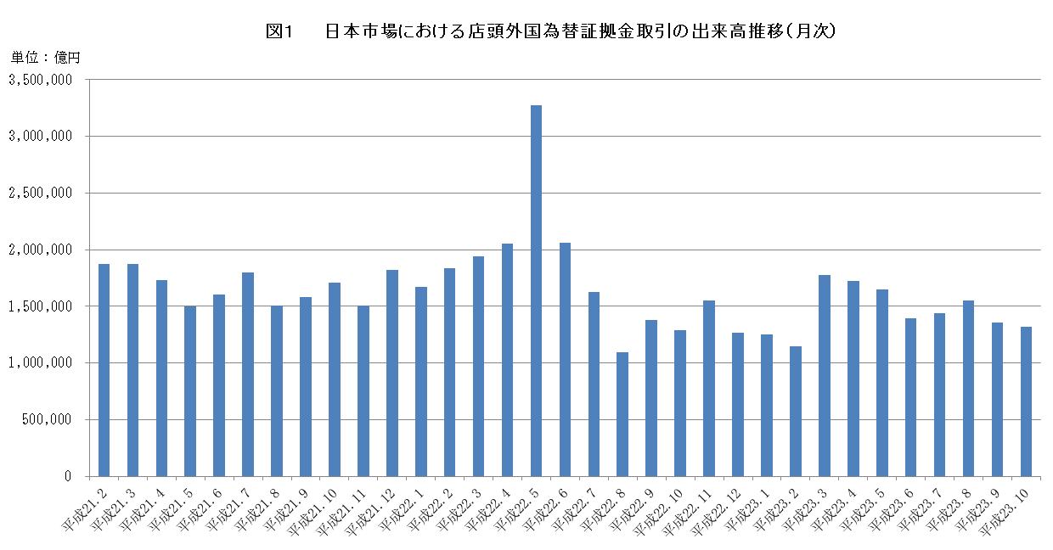

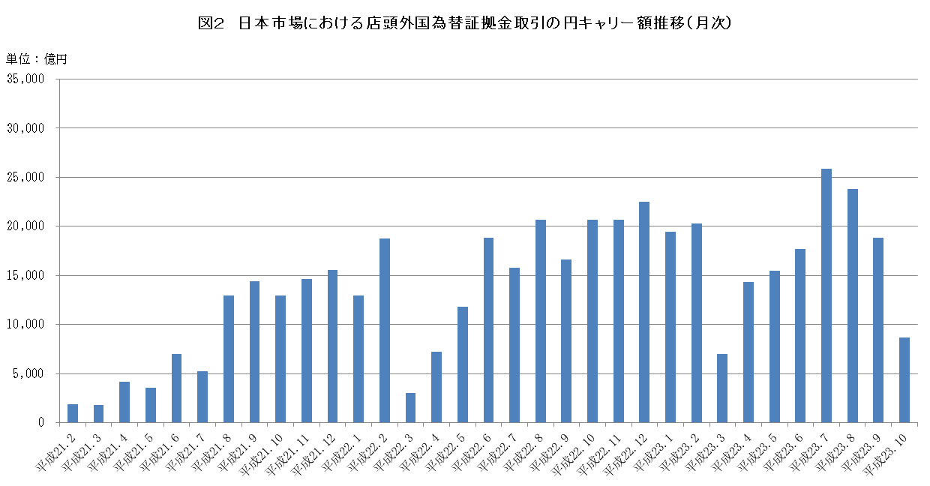

平成23年9月概要
公表日：平成23年10月17日

店頭FX月次速報値（平成23年9月）について
当協会では、平成20年11月より店頭外国為替証拠金取引の月間の取引高及び売建玉・買建玉の月末残高の速報値を参加会員のご協力をいただいて公表しております。平成23年9月は52社からの速報値となっております。
平成23年9月の全通貨ペアの円建て取引金額は、135兆7,302億円（前月比12.4%減）でした。同じく平成23年9月末の売建玉は6,458億円（前月末比39.8%増）、同買建玉は2兆5,540億円（同12.5％減）でした。所謂「円キャリー額（円売建玉から円買建玉を差し引いたネットの円の売建額）」は、1兆8,837億円（同20.81％減）でした。
平成23年1月～9月の全通貨ペアの円建て取引金額は1,326兆4,796億円（前年同期比22.2％減）でした。
なお、当該52社による平成23年度第1四半期(平成23年4月～6月)の全会員(店頭外国為替証拠金取引の実績のあった会員は77社です。) の取引金額に対する割合は、99.41％、同じく建玉に対する割合は97.74％でした。
おって8月分に１社の参加者より報告数値の修正がありましたので訂正しております（※）。
※バックナンバー2011年8月をご参照ください。

a. 2011年9月
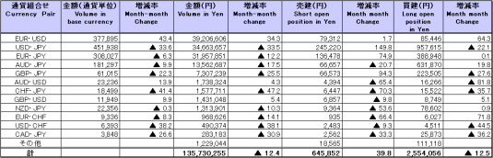
（単位：百万通貨単位、百万円、％）

b. 2011年1月～9月
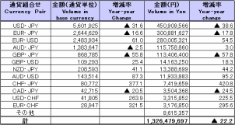
（単位：百万通貨単位、百万円、％）

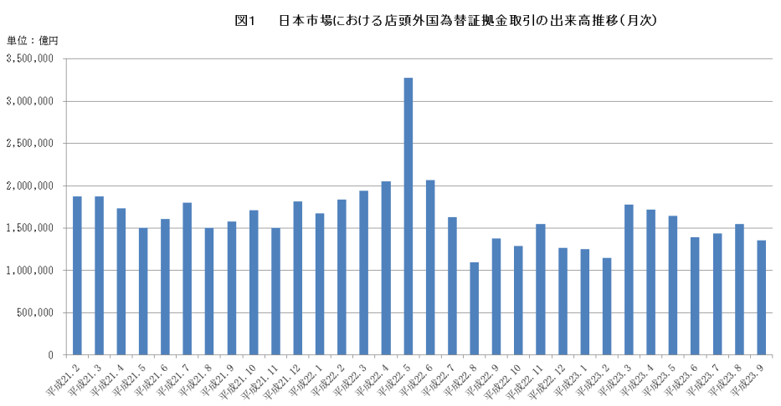

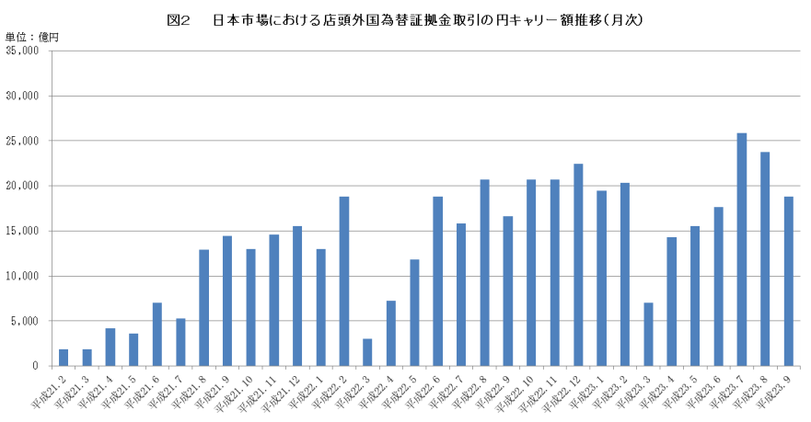

平成23年8月概要
公表日：平成23年9月14日

店頭FX月次速報値（平成23年8月）について
当協会では、平成20年11月より店頭外国為替証拠金取引の月間の取引高及び売建玉・買建玉の月末残高の速報値を参加会員のご協力をいただいて公表しております。平成23年8月は52社からの速報値となっております。
平成23年8月の全通貨ペアの円建て取引金額は、155兆87億円（前月比7.7%増）でした。同じく平成23年8月末の売建玉は4,617億円（前月末比9.3%減）、同買建玉は2兆9,211億円（同4.2％減）でした。所謂「円キャリー額（円売建玉から円買建玉を差し引いたネットの円の売建額）」は、2兆3,790億円（同8.125％減）でした。
平成23年1月～8月の全通貨ペアの円建て取引金額は1,190兆7,495億円（前年同期比24.0％減）でした。
なお、当該52社による平成23年度第1四半期(平成23年4月～6月)の全会員(店頭外国為替証拠金取引の実績のあった会員は77 社です。) の取引金額に対する割合は、99.45％、同じく建玉に対する割合は97.847％でした。

a. 2011年8月
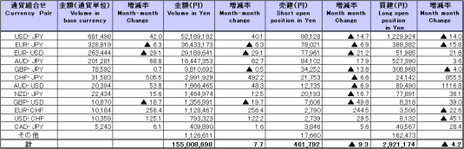
（単位：百万通貨単位、百万円、％）

会員からの報告値の修正により、上記文章中の数値と表中の数値が異なる場合がございますが、表中の数値が訂正後のものとなります。
b. 2011年1月～8月
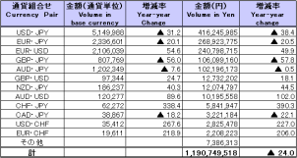
（単位：百万通貨単位、百万円、％）

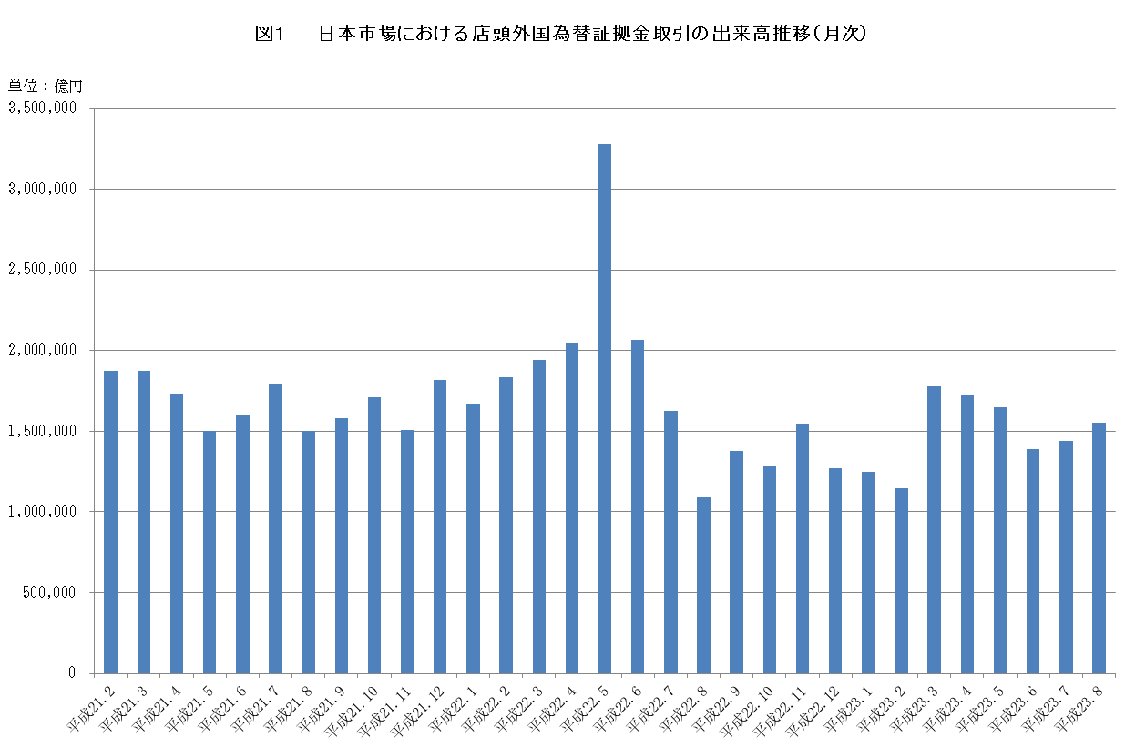

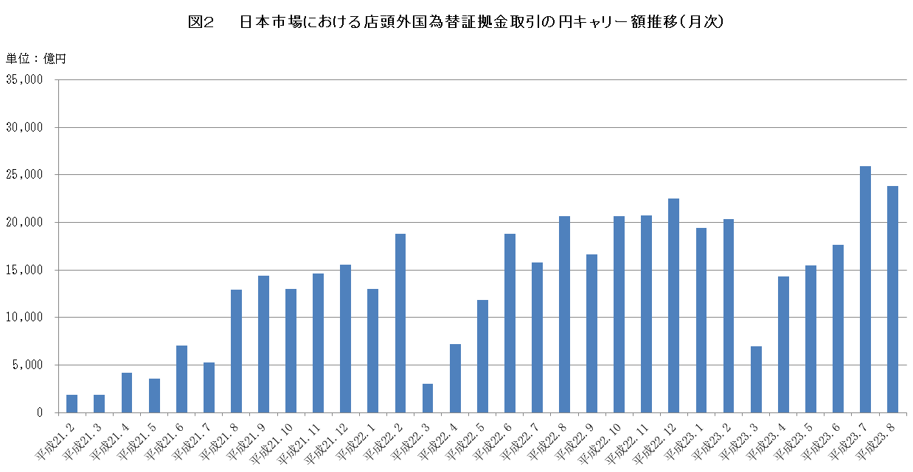

平成23年7月概要
公表日：平成23年8月12日

店頭FX月次速報値（平成23年7月）について
当協会では、平成20年11月より店頭外国為替証拠金取引の月間の取引高及び売建玉・買建玉の月末残高の速報値を参加会員のご協力をいただいて公表しております。平成23年7月は52社からの速報値となっております。
平成23年7月の全通貨ペアの円建て取引金額は、143兆9,110億円（前月比3.4%増）でした。同じく平成23年7月末の売建玉は5,095億円（前月末比47.2%減）、同買建玉は3兆501億円（同15.5％増）でした。所謂「円キャリー額（円売建玉から円買建玉を差し引いたネットの円の売建額）」は、2兆5,893億円（同46.60％増）でした。
平成23年1月～7月の全通貨ペアの円建て取引金額は1,035兆7,407億円（前年同期比28.9％減）でした。
なお、当該52社による平成23年度第1四半期(平成23年4月～6月)の全会員(店頭外国為替証拠金取引の実績のあった会員は77 社です。) の取引金額に対する割合は、99.28％、同じく建玉に対する割合は97.80％でした。

a. 2011年7月
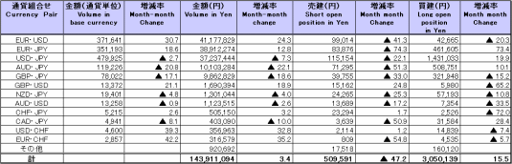
（単位：百万通貨単位、百万円、％）

b. 2011年1月～7月
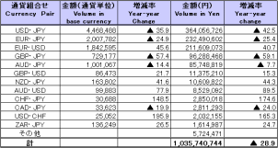
（単位：百万通貨単位、百万円、％）

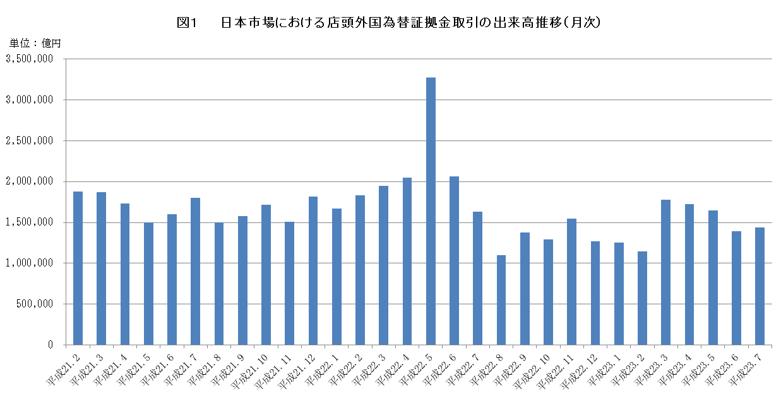

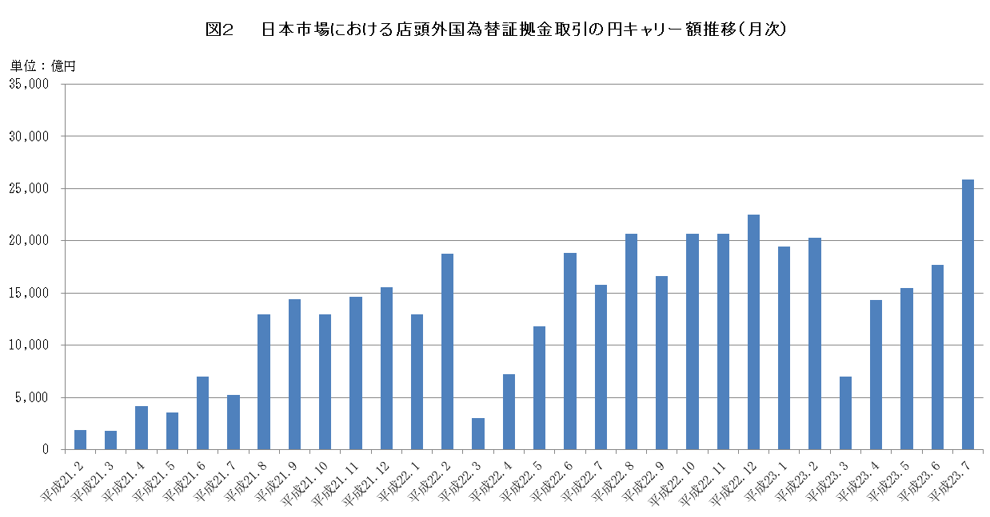

平成23年6月概要
公表日：平成23年7月14日

店頭FX月次速報値（平成23年6月）について
当協会では、平成20年11月より店頭外国為替証拠金取引の月間の取引高及び売建玉・買建玉の月末残高の速報値を参加会員のご協力をいただいて公表しております。平成23年6月は54社からの速報値となっております。
平成23年6月の全通貨ペアの円建て取引金額は、139兆1,685億円（前月比15.4%減）でした。同じく平成23年6月末の売建玉は9,667億円（前月末比12.1%増）、同買建玉は2兆6,406億円（同11.7％増）でした。所謂「円キャリー額（円売建玉から円買建玉を差し引いたネットの円の売建額）」は、1兆7,662億円（同13.89％増）でした。
平成23年1月～6月の全通貨ペアの円建て取引金額は891兆8,296億円（前年同期比31.1％減）でした。
なお、当該54社による平成22年度第4四半期(平成23年1月～3月)の全会員(店頭外国為替証拠金取引の実績のあった会員は78社です。) の取引金額に対する割合は、99.50％、同じく建玉に対する割合は97.24％でした。

a. 2011年6月
（単位：百万通貨単位、百万円、％）
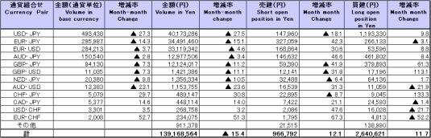

b. 2011年1月～6月
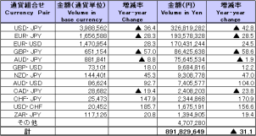
（単位：百万通貨単位、百万円、％）

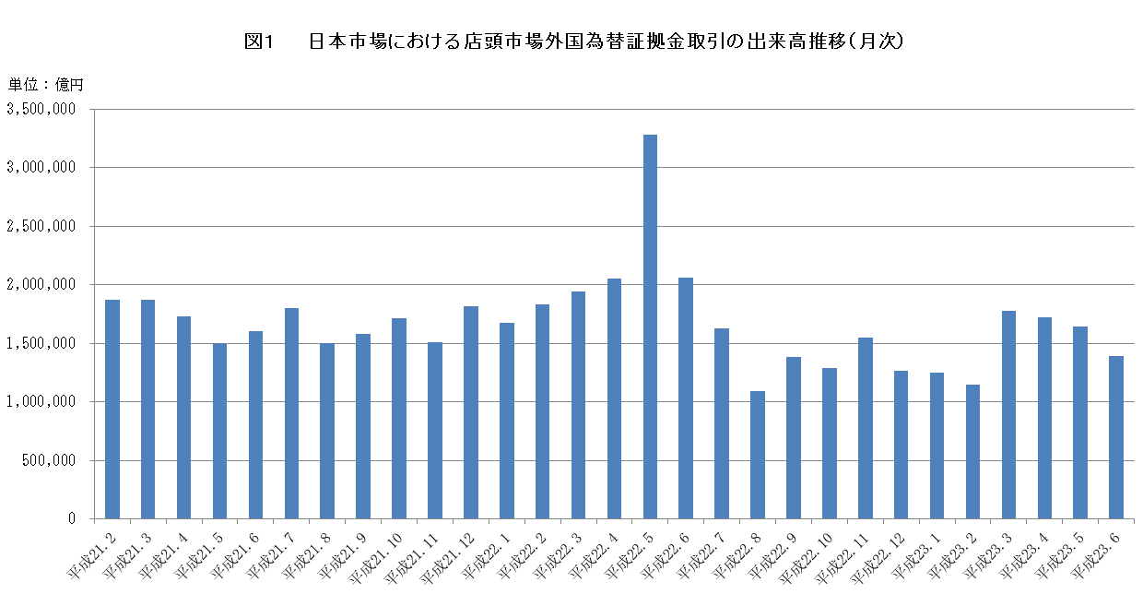

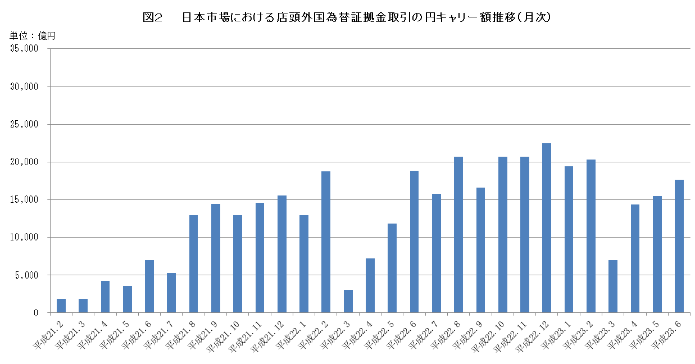

平成23年5月概要
公表日：平成23年6月14日

店頭FX月次速報値（平成23年5月）について
当協会では、平成20年11月より店頭外国為替証拠金取引の月間の取引高及び売建玉・買建玉の月末残高の速報値を参加会員のご協力をいただいて公表しております。平成23年5月は56社からの速報値となっております。
平成23年5月の全通貨ペアの円建て取引金額は、164兆6,044億円（前月比3.5%減）でした。同じく平成23年5月末の売建玉は8,622億円（前月末比4.3％減）、同買建玉は2兆3,639億円（同6.5％増）でした。所謂「円キャリー額（円売建玉から円買建玉を差し引いたネットの円の売建額）」は、1兆5,508億円（同8.23％増）でした。
平成23年1月～5月の全通貨ペアの円建て取引金額は752兆6,610億円（前年同期比30.8％減）でした。
なお、当該56社による平成22年度第4四半期(平成23年1月～3月)の全会員(店頭外国為替証拠金取引の実績のあった会員は78社です。) の取引金額に対する割合は、99.57％、同じく建玉に対する割合は98.03％でした。
おって4月分に１社の参加者より報告数値の修正がありましたので訂正しております（※）。
※バックナンバー2011年4月をご参照ください。

a. 2012年5月
（単位：百万通貨単位、百万円、％）
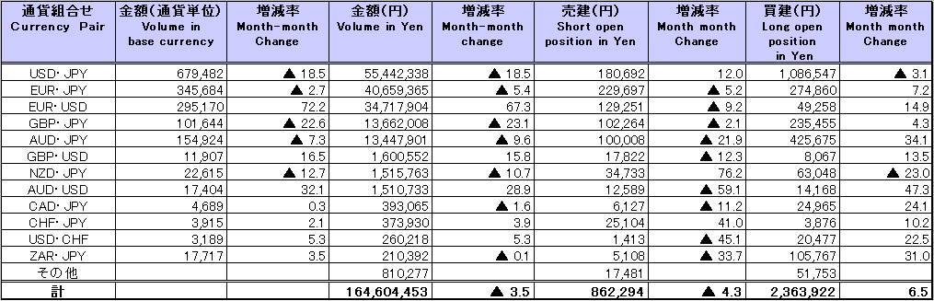

b. 2012年1月～5月
（単位：百万通貨単位、百万円、％）
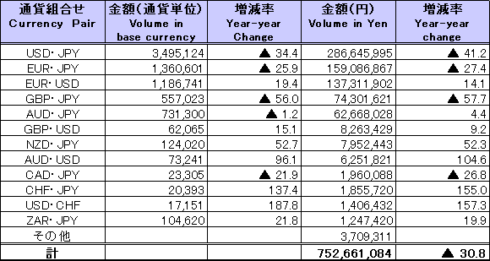

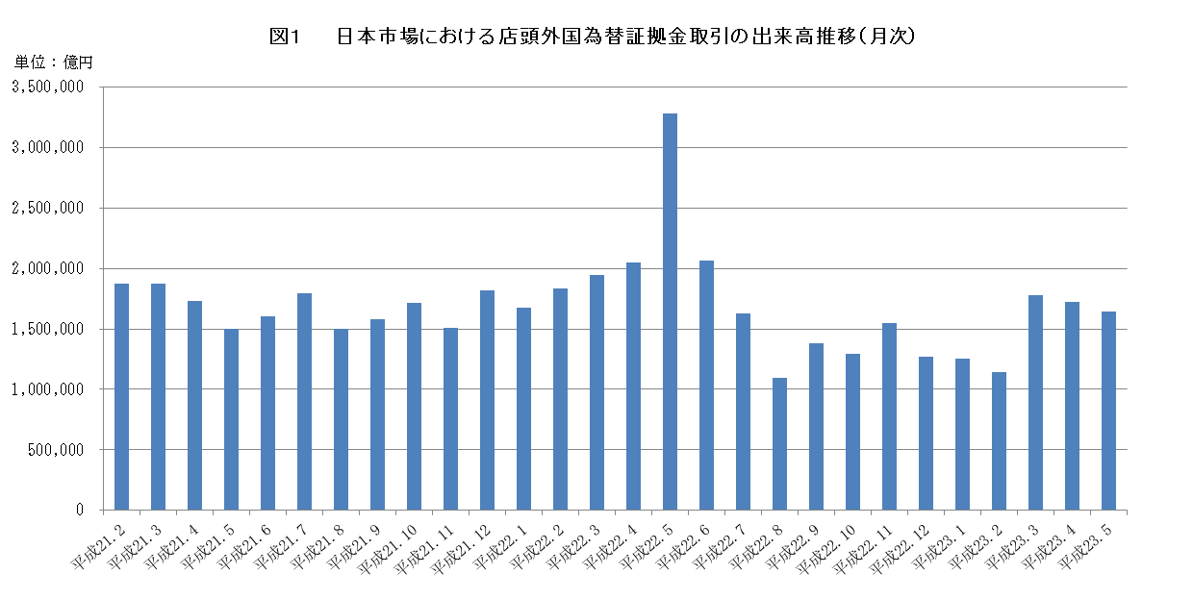

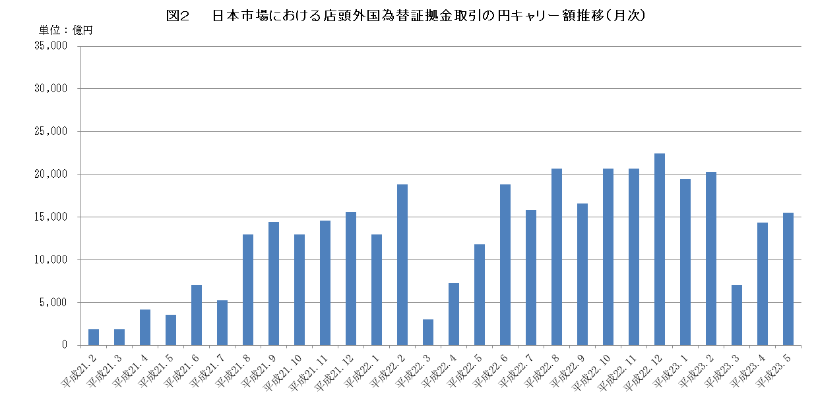

平成23年4月概要
公表日：平成23年5月18日

店頭FX月次速報値（平成23年4月）について
当協会では、平成20年11月より店頭外国為替証拠金取引の月間の取引高及び売建玉・買建玉の月末残高の速報値を参加会員のご協力をいただいて公表しております。平成23年4月は55社からの速報値となっております。
平成23年4月の全通貨ペアの円建て取引金額は、172兆927億円（前月比3.1%減）でした。同じく平成23年4月末の売建玉は9,067億円（前月末比19.7％減）、同買建玉は2兆2,244億円（同28.2％増）でした。所謂「円キャリー額（円売建玉から円買建玉を差し引いたネットの円の売建額）」は、1兆4,331億円（同104.44％増）でした。
平成23年1月～4月の全通貨ペアの円建て取引金額は589兆5,038億円（前年同期比22.5％減）でした。
なお、当該55社による平成22年度第4四半期(平成23年1月～3月)の全会員(店頭外国為替証拠金取引の実績のあった会員は78社です。) の取引金額に対する割合は、99.25％、同じく建玉に対する割合は97.97％でした。
おって1・3月分に1社、また1月分に1社の参加者より報告数値の修正がありましたので下記に訂正の数値を掲げています。

a. 2012年4月
（単位：百万通貨単位、百万円、％）
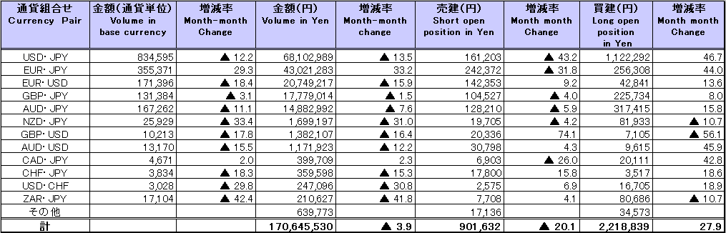
会員からの報告値の修正により、上記文章中の数値と表中の数値が異なる場合がございますが、表中の数値が訂正後のものとなります。

b. 2012年1月～4月
（単位：百万通貨単位、百万円、％）
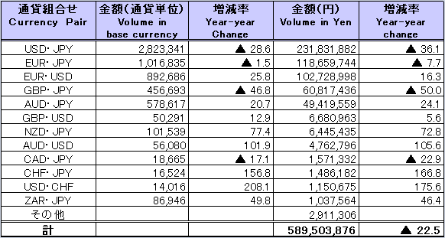

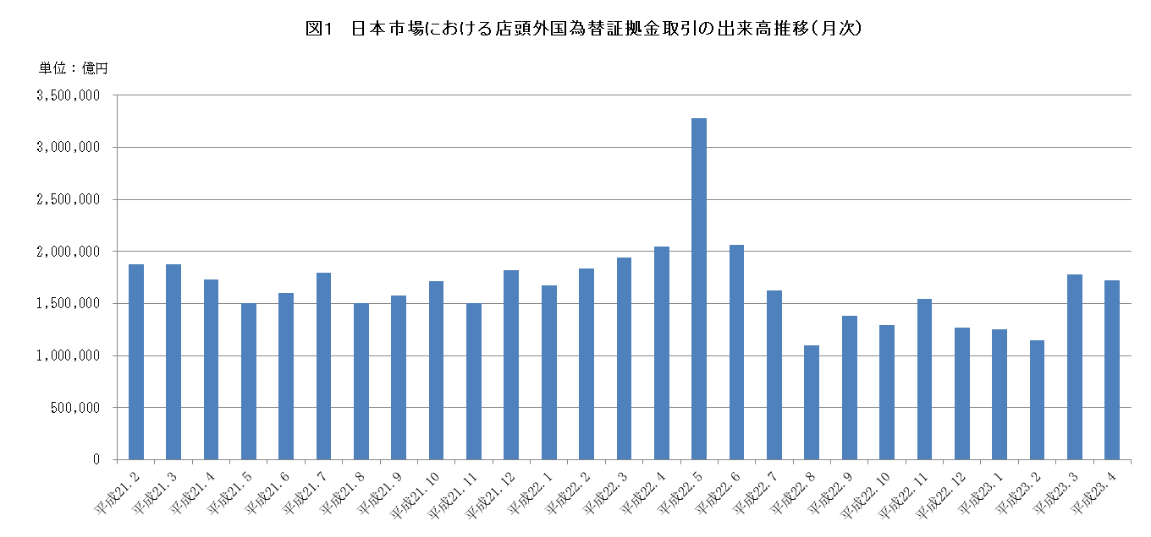

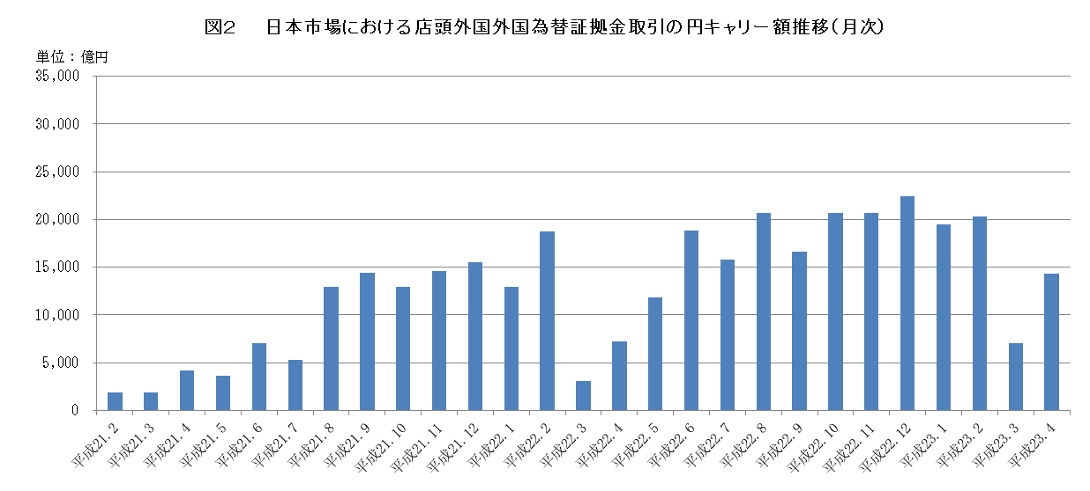

平成23年3月概要
公表日：平成23年4月14日

店頭FX月次速報値（平成23年3月）について
当協会では、平成20年11月より店頭外国為替証拠金取引の月間の取引高及び売建玉・買建玉の月末残高の速報値を参加会員のご協力をいただいて公表しております。平成23年3月は56社からの速報値となっております。
平成23年3月の全通貨ペアの円建て取引金額は、177兆7,353億円（前月比55.0%増）でした。同じく平成23年3月末の売建玉は1兆1,294億円（前月末比10.3％増）、同買建玉は1兆7,342億円（同40.8％減）でした。所謂「円キャリー額（円売建玉から円買建玉を差し引いたネットの円の売建額）」は、7,009億円（同64.49％減）でした。
平成23年1月～3月の全通貨ペアの円建て取引金額は、417兆3,881億円（前年同期比24.9％減）でした。
なお、当該56社による平成22年度第3四半期(平成22年10月～12月)の全会員(店頭外国為替証拠金取引の実績のあった会員は83社です。) の取引金額に対する割合は、99.47％、同じく建玉に対する割合は98.29％でした。

a. 2011年3月
（単位：百万通貨単位、百万円、％）
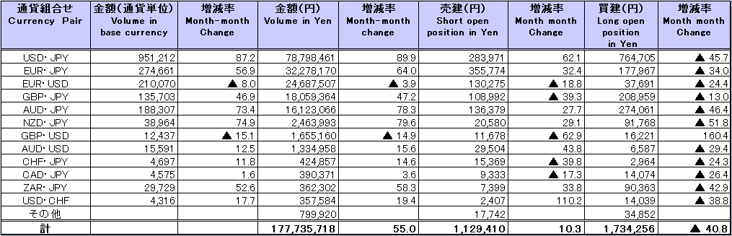

b. 2011年1月～3月
（単位：百万通貨単位、百万円、％）

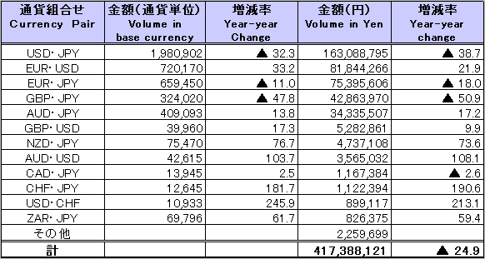

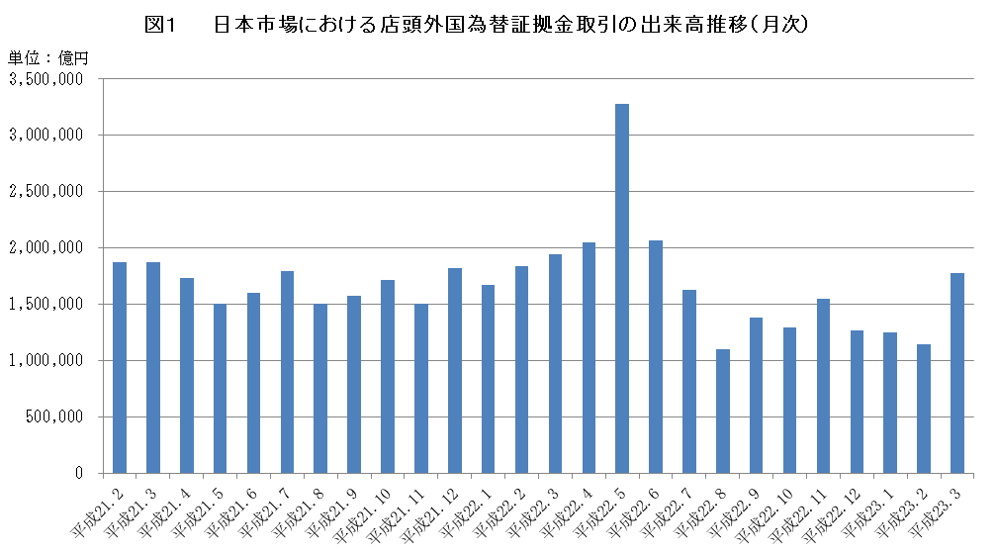

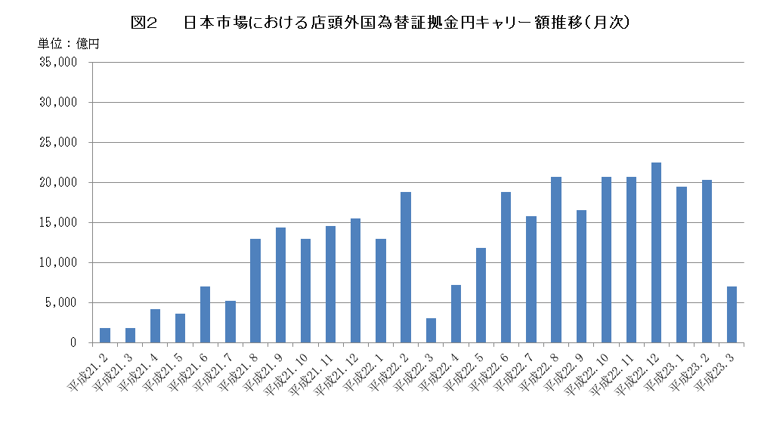

平成23年2月概要
公表日：平成23年3月14日

店頭FX月次速報値（平成23年2月）について
当協会では、平成20年11月より店頭外国為替証拠金取引の月間の取引高及び売建玉・買建玉の月末残高の速報値を参加会員のご協力をいただいて公表しております。平成23年2月は57社からの速報値となっております。
平成23年2月の全通貨ペアの円建て取引金額は、114兆6,168億円（前月比8.3%減）でした。同じく平成23年2月末の売建玉は1兆230億円（前月末比7.2％増）、同買建玉は2兆9,336億円（同5.0％増）でした。所謂「円キャリー額（円売建玉から円買建玉を差し引いたネットの円の売建額）」は、2兆312億円（同4.43％増）でした。
なお、当該57社による平成22年度第3四半期(平成22年10月～12月)の全会員(店頭外国為替証拠金取引の実績のあった会員は83社です。) の取引金額に対する割合は、99.47％、同じく建玉に対する割合は98.29％でした。
おって10～12月分に１社、また12月分に3社の参加者より報告数値の修正がありましたので訂正しております（※）。 ※バックナンバー2010年10～12月をご参照ください。

（単位：百万通貨単位、百万円、％）
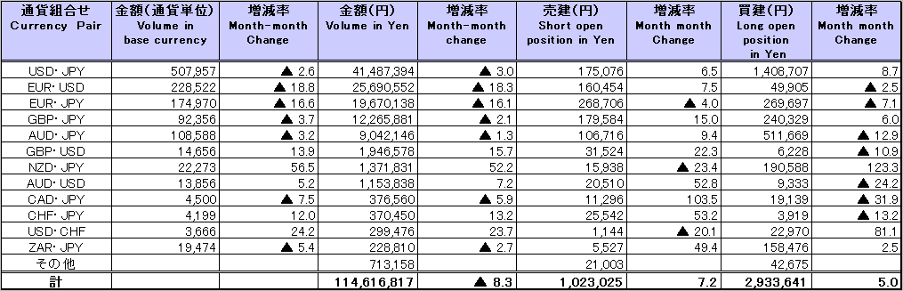

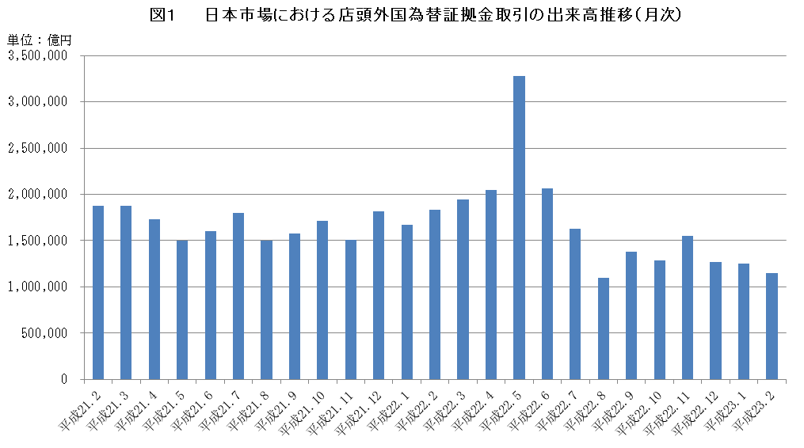

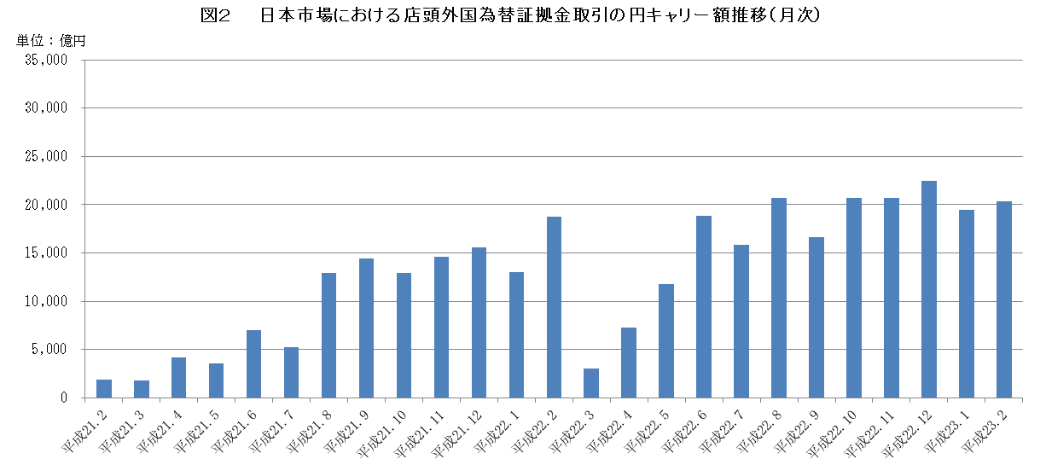

平成23年1月概要
公表日：平成23年2月15日

店頭FX月次速報値（平成23年1月）について
当協会では、平成20年11月より店頭外国為替証拠金取引の月間の取引高及び売建玉・買建玉の月末残高の速報値を参加会員のご協力をいただいて公表しております。平成23年1月は57社からの速報値となっております。
平成23年1月の全通貨ペアの円建て取引金額は、125兆359億円（前月比1.6%減）でした。同じく平成23年1月末の売建玉は9,536億円（前月末比32.3％増）、同買建玉は2兆7,915億円（同5.0％減）でした。所謂「円キャリー額（円売建玉から円買建玉を差し引いたネットの円の売建額）」は、1兆9,450億円（同13.36％減）でした。
なお、当該57社による平成22年度第2四半期(平成22年7月～9月)の全会員(店頭外国為替証拠金取引の実績のあった会員は85社です。) の取引金額に対する割合は、99.24％、同じく建玉に対する割合は97.92％でした。

（単位：百万通貨単位、百万円、％）
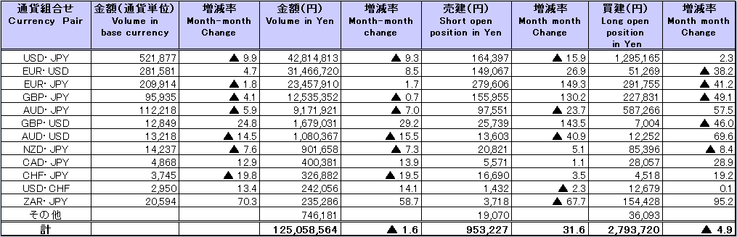
会員からの報告値の修正により、上記文章中の数値と表中の数値が異なる場合がございますが、表中の数値が訂正後のものとなります。

